ФЕДЕРАЛЬНОЕ ГОСУДАРСТВЕННОЕ БЮДЖЕТНОЕ ОБРАЗОВАТЕЛЬНОЕ УЧРЕЖДЕНИЕ ВЫСШЕГО ОБРАЗОВАНИЯ УФИМСКИЙ УНИВЕРСИТЕТ НАУКИ И ТЕХНОЛОГИЙ

Кафедра ВМиК
Направление подготовки
02.03.03 Математическое обеспечение и администрирование информационных систем

ОТЧЕТ ПО ЛАБОРАТОРНОЙ РАБОТЕ №3
по предмету «Языки программирования»

Выполнил: студент группы МО-203Б
Рудакова А.А.

Проверил:
Рипатти А. В.

Уфа 2025 г.

Введение
Цель: изучить работу с указателями в языке программирования С++
Задачи:
- освоить понятие указателя
- освоить работу с указателями на примере линейного и двоичного поиска

Задание:
Оба задания делаются используя только арифметику указателей
1. Реализовать функцию с сигнатурой
int * linear_search( int * begin, int * end, int value );
где
begin – указатель на первый элемент массива
end – указатель на элемент массива после последнего
value – искомое значение
результат – указатель на первое вхождение элемента, равного value; если такого элемента нет – вернуть end
Поиск работает за линейное время, то есть нужный элемент ищется обычным проходом по массиву
2. Реализовать функцию двоичного поиска с сигнатурой
int * binary_search( int * begin, int * end, int value );
где
begin – указатель на первый элемент массива
end – указатель на элемент массива после последнего
value – искомое значение
результат – указатель на первое вхождение элемента, больше или равного value; если такого элемента нет – вернуть end
Предполагается, что массив, подаваемый на вход отсортирован (можно подавать на вход и не отсортированный массив, тогда результат вывода не до конца предсказуем, но программа не должна падать). Время работы O(log N), где N – длина массива.
3. Реализовать пользовательский интерфейс со следующим набором команд:
1. Создание массива. Пользователь вводит число N и программа генерирует массив длины N при помощи оператора new [], который затем заполняет случайными числами и запоминает указатель на массив и его длину. При повторном вызове данной команды старый массив должен удаляться при помощи оператора delete [].
2. Линейный поиск. Пользователь вводит искомый элемент и программа ищет его при помощи уже реализованной функции linear_search.
3. Сортировка массива. Следует использовать сортировку из библиотеки <algorithm> с сигнатурой (если абстрагироваться от шаблонов и дополнительных аргументов) void sort( int * begin, int * end );
4. Перемешивание массива. Следует использовать функцию random_shuffle, либо же реализовать самостоятельно (через указатели).
5. Двоичный поиск. Пользователь вводит искомый элемент x и программа ищет минимальный элемент, больший или равный x, при помощи уже реализованной функции binary_search.
После каждой команды программа должна выводить текущий массив.

Теоретическая часть
Функция линейного поиска
Линейный поиск (или последовательный поиск) — это простейший алгоритм поиска элемента в массиве, который:
- Последовательно проверяет каждый элемент массива один за другим
- Работает как с отсортированными, так и с неотсортированными массивами
- Имеет временную сложность O(n), где n — количество элементов в массиве
- Подходит для небольших массивов или когда массив не отсортирован
На вход функция получает указатели на первый элемент(begin), элемент, следующий за последним(end), и на значение искомого элемента(value). Далее запускаем цикл, который ищет линейным способом элемент с таким же значением, как и value, если находим его, то функция возвращает номер этого элемента, если нет, то возвращает end.
Функция бинарного поиска

Двоичный поиск (бинарный поиск) — это эффективный алгоритм поиска элемента в отсортированном массиве, который:
- Работает только на отсортированных данных (по возрастанию)
- Имеет временную сложность O(log n) — гораздо быстрее линейного поиска (O(n))
- Использует принцип "разделяй и властвуй" — на каждом шаге делит массив пополам
- Находит первый элемент, который больше или равен искомому значению
Бинарный поиск задает интервал и при каждой итерации сокращает его вдвое и в зависимости от заданного значения берет либо правую часть, либо левую, таким образом функция находит элемент гораздо эфективнее линейного поиска.

Функцию для создания и вывода массива мы рассматривали в предыдущих лабораторных работах, поэтому не будем повторно рассматривать их.
Функция для выполнения линейного поиска
Функция perform_linear_search() выполняет следующие действия:
- Проверка существования массива:
Сначала проверяет, создан ли массив, если массив не создан, выводит сообщение "Массив не создан!" и завершает работу
- Ввод искомого значения:
Запрашивает у пользователя значение для поиска, сохраняет введенное значение в переменную value
- Выполнение линейного поиска:
Вызывает функцию linear_search(), передавая, начало массива, конец массива,
искомое значение (value)
- Обработка результата поиска:
Если результат равен array_ptr + array_size (указатель за пределами массива) -
выводит сообщение "Элемент не найден", в противном случае - вычисляет позицию найденного элемента (result - array_ptr) и выводит сообщение "Элемент найден по индексу X", где X - найденная позиция.
Функция для сортировки массива
Функция sort_array() выполняет сортировку созданного массива и состоит из следующих этапов:
- Проверка существования массива:
  - Проверяет, был ли массив создан ранее (проверка array_ptr == nullptr)
  - Если массив не существует, выводит сообщение "Массив не создан!" и завершает работу
- Сортировка массива:
  - Использует стандартную функцию сортировки sort() из библиотеки <algorithm>
  - Передает в функцию:
    - Указатель на начало массива (array_ptr)
    - Указатель на конец массива (array_ptr + array_size)
Функция для перемешивания массива
Функция shuffle_array() выполняет случайное перемешивание элементов массива и включает следующие этапы:
- Проверка существования массива:
  - Первым делом проверяет, был ли массив инициализирован (проверка array_ptr == nullptr)
  - Если массив не существует, выводит сообщение об ошибке "Массив не создан!" и завершает работу
- Процесс перемешивания:
  - Использует стандартную функцию random_shuffle() из библиотеки <algorithm>
  - В качестве параметров передает:
    - Указатель на начало массива (array_ptr)
    - Указатель на конец массива (array_ptr + array_size)
- Вывод результатов:
  - Сообщает пользователю о выполнении операции ("Массив перемешан.")
  - Отображает перемешанный массив через вызов функции print_array()
Функция для выполнения двоичного поиска
Функция perform_binary_search() реализует интерфейс для выполнения двоичного поиска в массиве и включает следующие ключевые этапы:
- Проверка готовности массива:
  - Проверяет инициализацию массива (array_ptr != nullptr)
  - При отсутствии массива выводит "Массив не создан!" и завершает работу
- Ввод данных для поиска:
  - Запрашивает у пользователя искомое значение
  - Сохраняет введенное значение в переменную value
- Выполнение поиска:
  - Вызывает функцию binary_search() с параметрами:
    - Начальный указатель массива (array_ptr)
    - Конечный указатель (array_ptr + array_size)
    - Искомое значение (value)
- Анализ и вывод результатов:
  - Если результат равен концу массива (array_ptr + array_size):
    - Выводит "Элемент не найден"
  - В противном случае:
    - Указывает найденный элемент (первый >= искомому значению)
    - Выводит его индекс (позицию в массиве)
    - Отображает фактическое значение найденного элемента

Вывод
В ходе лабораторной работы была изучена работа с указателями, освоено понятие указателя, работа с указателями на примере линейного и двоичного поиска, реализована консольная программы с выводом работы линейного и бинарного поиска.

Листинг программы
#include <iostream>
#include <algorithm>
#include <cstdlib>
#include <ctime>

using namespace std;

// Функция линейного поиска
int* linear_search(int* begin, int* end, int value) {
for (int* ptr = begin; ptr != end; ++ptr) {
if (*ptr == value) {
return ptr;
}
}
return end;
}
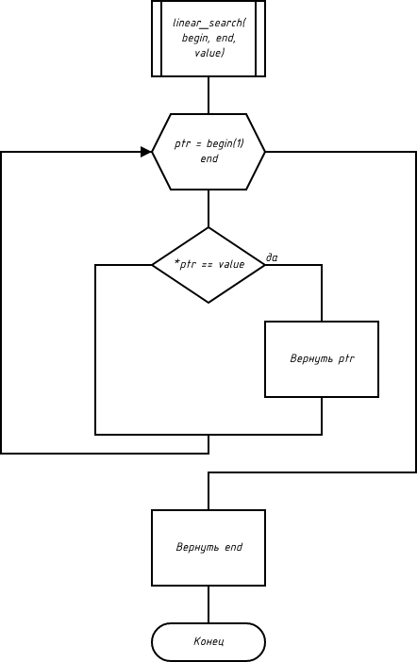
Рисунок 1 – блок-схема линейного поиска

// Функция двоичного поиска
int* binary_search(int* begin, int* end, int value) {
int* left = begin;
int* right = end;

while (left < right) {
int* mid = left + (right - left) / 2;

if (*mid < value) {
left = mid + 1;
}
else {
right = mid;
}
}

return left;
}
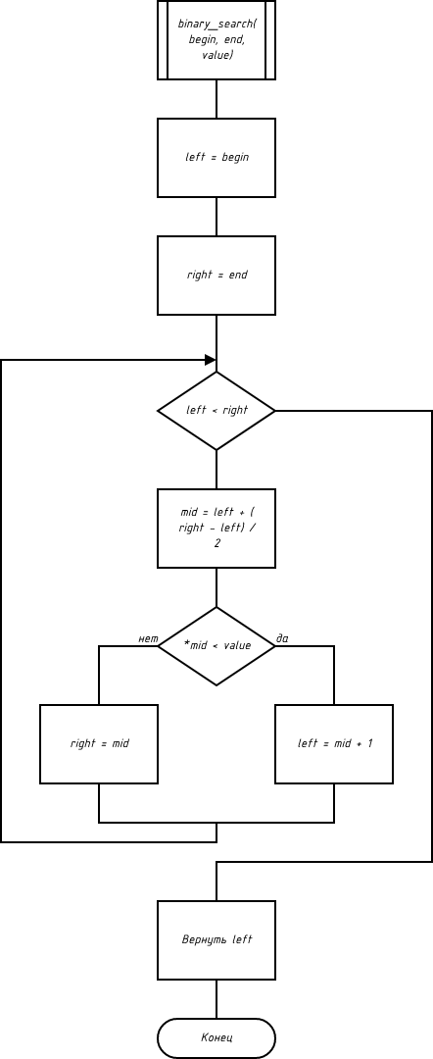
Рисунок 2 – блок-схема двоичного поиска

// Глобальные переменные для хранения массива
int* array_ptr = nullptr;
size_t array_size = 0;
// Функция для вывода массива
void print_array() {
if (array_ptr == nullptr) {
cout << "Массив не создан!" << endl;
return;
}

cout << "Текущий массив: [";
for (size_t i = 0; i < array_size; ++i) {
cout << array_ptr[i];
if (i != array_size - 1) {
cout << ", ";
}
}
cout << "]" << endl;
}
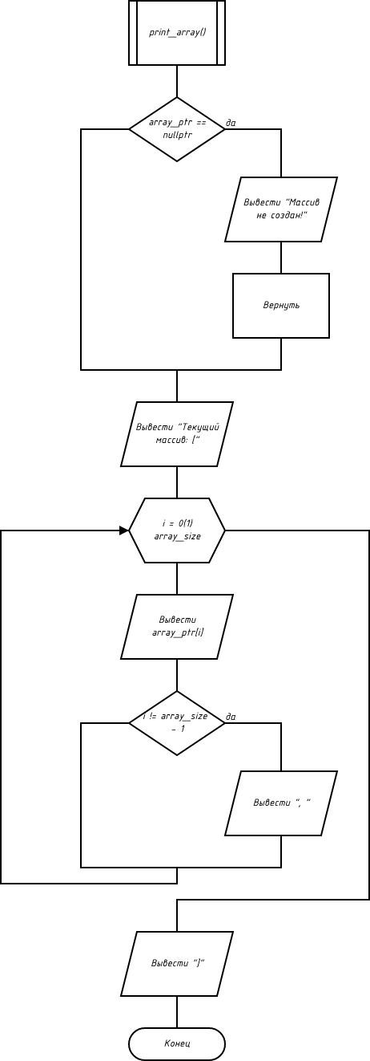
Рисунок 3 – блок-схема вывода массива
// Функция создания массива
void create_array() {
// Удаляем старый массив, если он существует
if (array_ptr != nullptr) {
delete[] array_ptr;
}

cout << "Введите размер массива: ";
cin >> array_size;

// Создаем новый массив
array_ptr = new int[array_size];
srand(time(nullptr));

// Заполняем случайными числами от 0 до 99
for (size_t i = 0; i < array_size; ++i) {
array_ptr[i] = rand() % 100;
}

print_array();
}
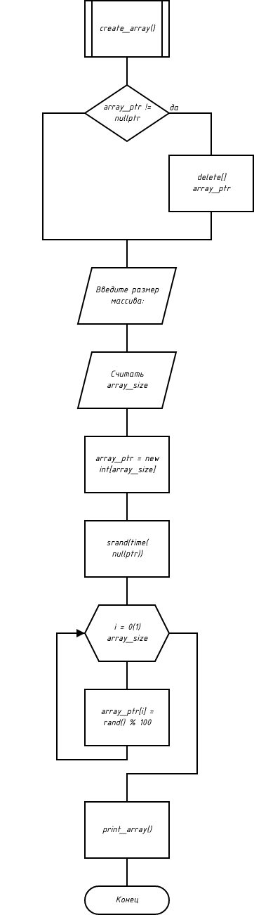
Рисунок 4 – блок-схема создания массива
// Функция для выполнения линейного поиска
void perform_linear_search() {
if (array_ptr == nullptr) {
cout << "Массив не создан!" << endl;
return;
}

int value;
cout << "Введите искомое значение: ";
cin >> value;

int* result = linear_search(array_ptr, array_ptr + array_size, value);

if (result == array_ptr + array_size) {
cout << "Элемент не найден" << endl;
}
else {
cout << "Элемент найден по индексу " << (result - array_ptr) << endl;
}
}
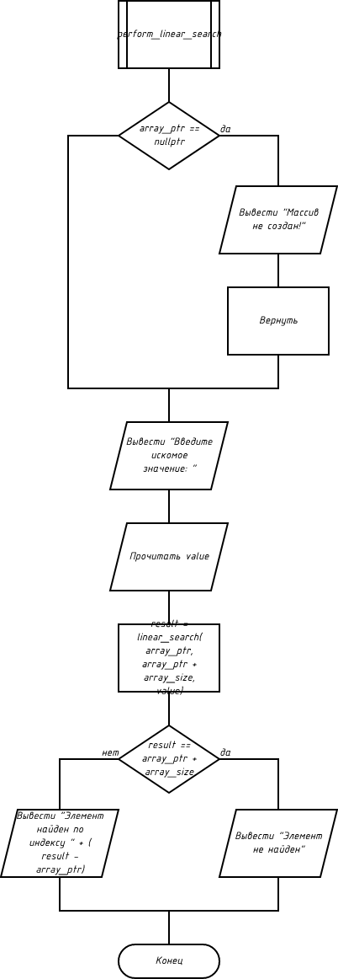
Рисунок 5 – блок-схема выполнения линейного поиска

// Функция для сортировки массива
void sort_array() {
if (array_ptr == nullptr) {
cout << "Массив не создан!" << endl;
return;
}

sort(array_ptr, array_ptr + array_size);
cout << "Массив отсортирован." << endl;
print_array();
}
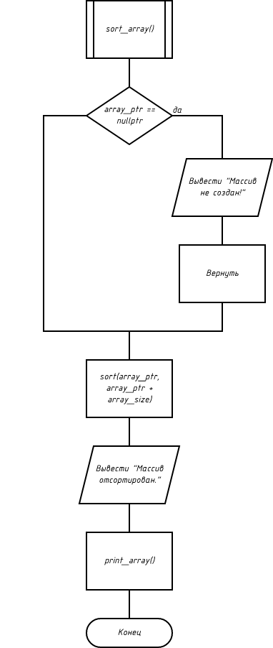
Рисунок 6 – блок-схема сортировки массива

// Функция для перемешивания массива
void shuffle_array() {
if (array_ptr == nullptr) {
cout << "Массив не создан!" << endl;
return;
}

random_shuffle(array_ptr, array_ptr + array_size);
cout << "Массив перемешан." << endl;
print_array();
}

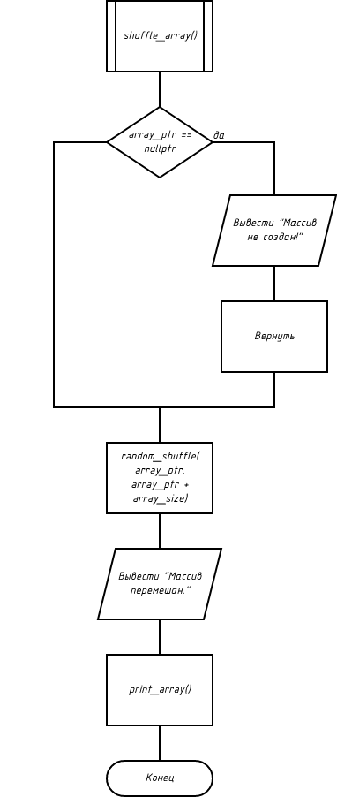
Рисунок 7 – блок-схема перемешивания массива

// Функция для выполнения двоичного поиска
void perform_binary_search() {
if (array_ptr == nullptr) {
cout << "Массив не создан!" << endl;
return;
}

int value;
cout << "Введите искомое значение: ";
cin >> value;

int* result = binary_search(array_ptr, array_ptr + array_size, value);

if (result == array_ptr + array_size) {
cout << "Элемент не найден" << endl;
}
else {
cout << "Первый элемент >= " << value << " найден по индексу "
<< (result - array_ptr) << " (значение: " << *result << ")" << endl;
}
}
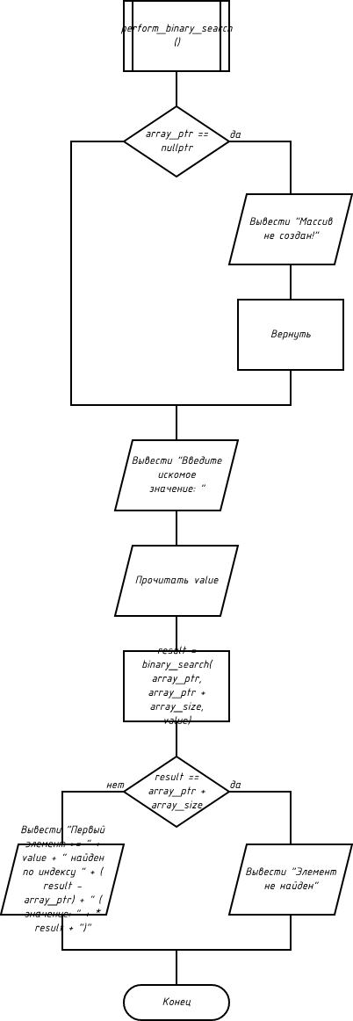
Рисунок 8 – блок-схема вывода двоичной функции
// Главная функция
int main() {
setlocale(LC_ALL, "Russian");

while (true) {
cout << "\nМеню:" << endl;
cout << "1. Создать/пересоздать массив" << endl;
cout << "2. Выполнить линейный поиск" << endl;
cout << "3. Отсортировать массив" << endl;
cout << "4. Перемешать массив" << endl;
cout << "5. Выполнить двоичный поиск" << endl;
cout << "0. Выход" << endl;
cout << "Выберите команду: ";

int command;
cin >> command;

switch (command) {
case 1:
create_array();
break;
case 2:
perform_linear_search();
print_array();
break;
case 3:
sort_array();
break;
case 4:
shuffle_array();
break;
case 5:
perform_binary_search();
print_array();
break;
case 0:
// Освобождаем память перед выходом
if (array_ptr != nullptr) {
delete[] array_ptr;
}
return 0;
default:
cout << "Неизвестная команда!" << endl;
}
}
}
Пример запуска программы

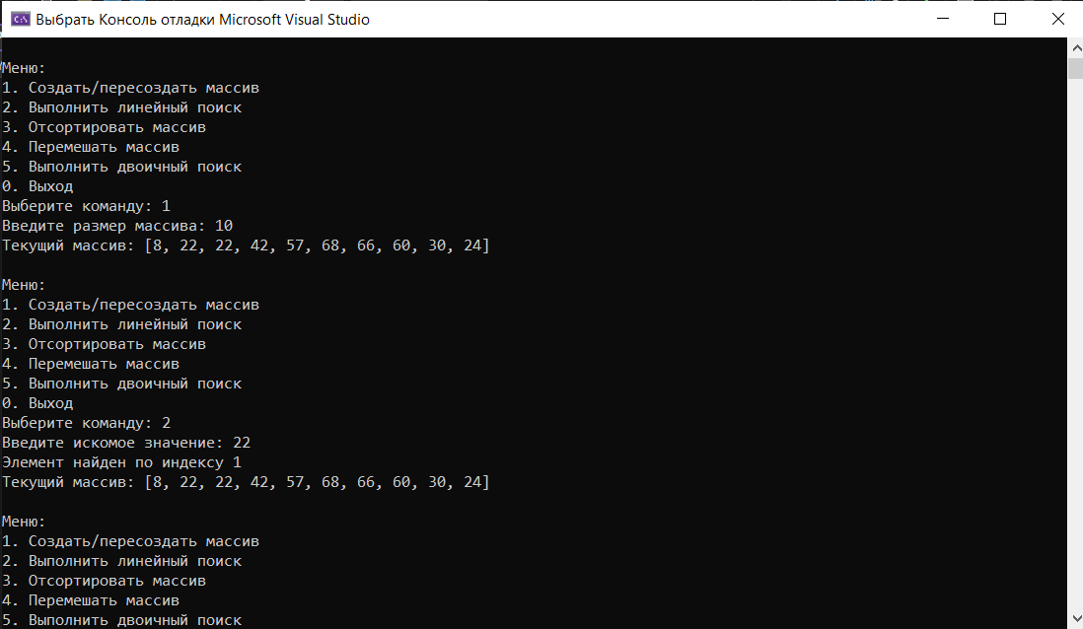
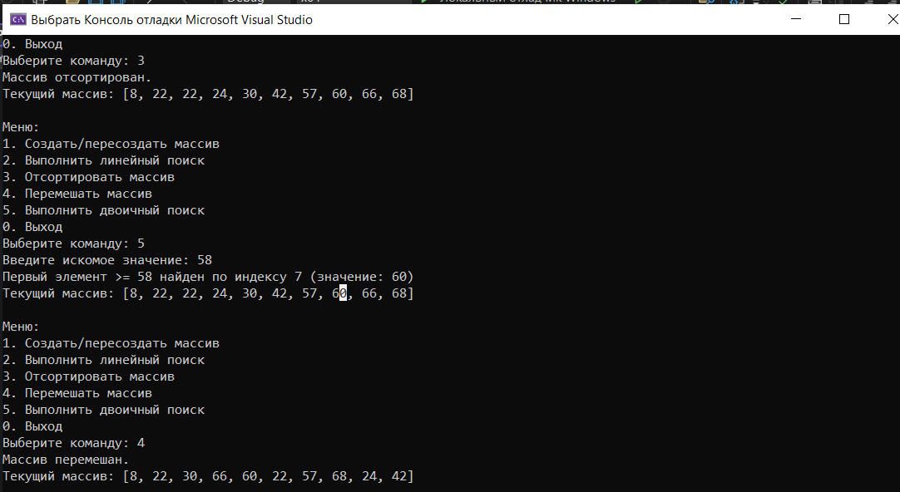
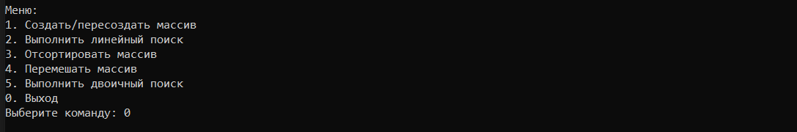
Рисунок 12 – Пример работы программы

